Proje -1
Bilgi
Excelden alınan bilgilerin https://www.rpachallenge.com sitesine girilmesi istenmektedir.
Akış:
1 – Excelden ‘Sheet1’ ve ‘Sheet2’ sayfasındaki veriler okunur
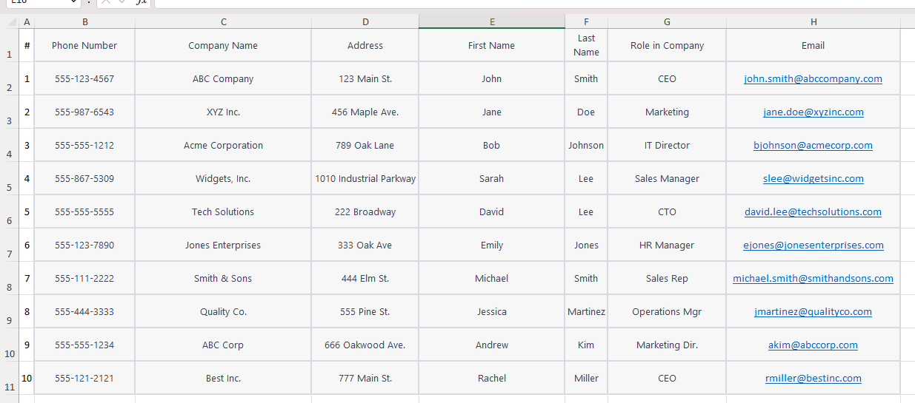

2- İki sayfadaki veri birleştirilir, aynı veriler silinir kalan veriler ‘SonDurum’ adlı yeni sayfaya yazılır.
3- https://www.rpachallenge.com sitesine gidilir.
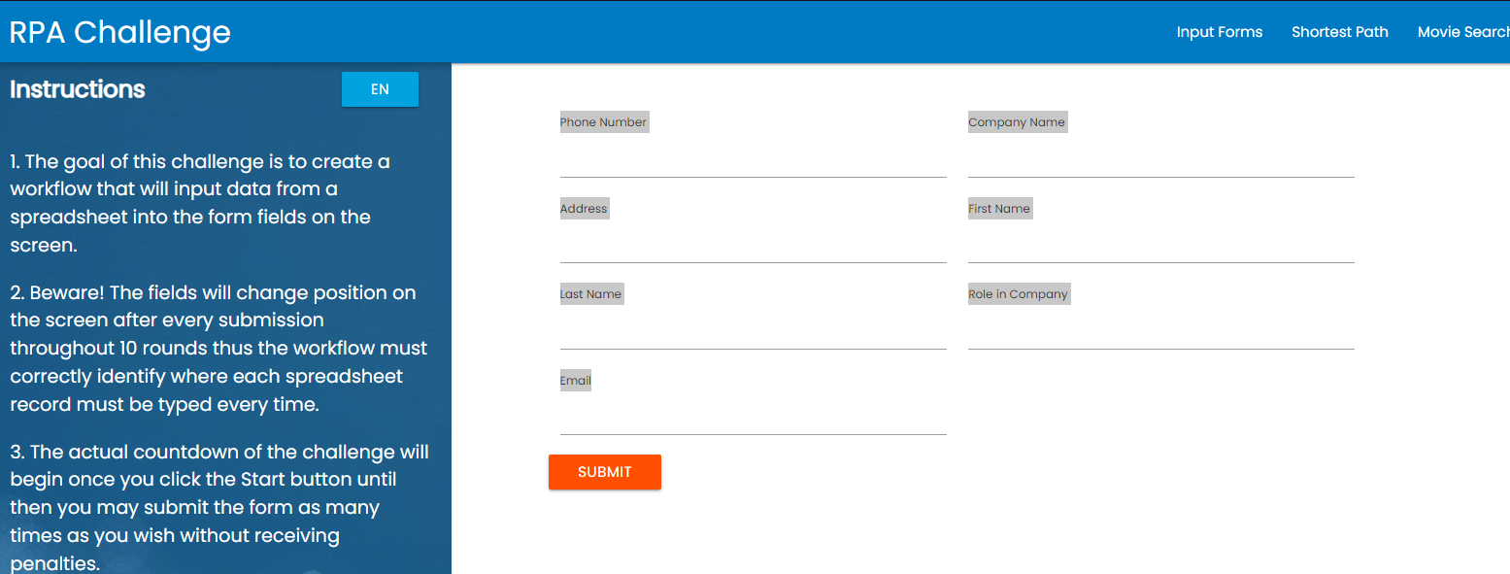
4-Excelden alınan ismi ‘RoleinCompany’ olan sütununda ‘CTO’ kişisinin bilgileri ilgili alanlara yerleştirilir.
5 – Submit denilerek işlem bitirilir.

6- Kişi bittiğinde Kullanıcıya şöyle bir mesaj iletilmesi istenmektedir:
“Excelden alınan İsmi : …. Olan ve Telefon Numarası : …… olan çalışma rolü : …. Olarak işlenmiştir.”
Denilerek süreç sonlandırılır.
Notlar: Bilgiler güncel olmalıdır. İstenilen alandan web sitesinden alınabilir.
İyi çalışmalar dilerim.

